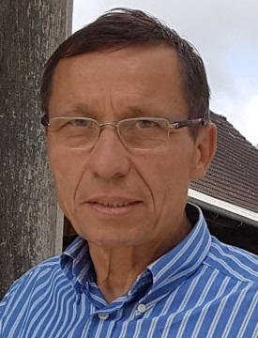
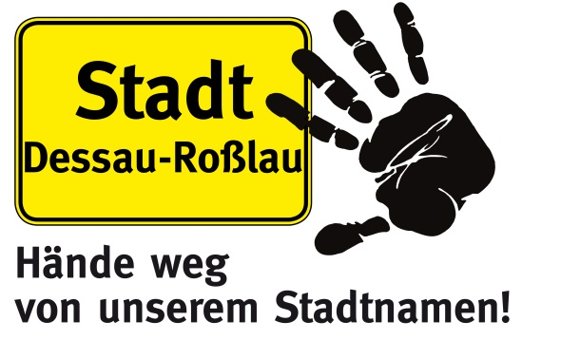
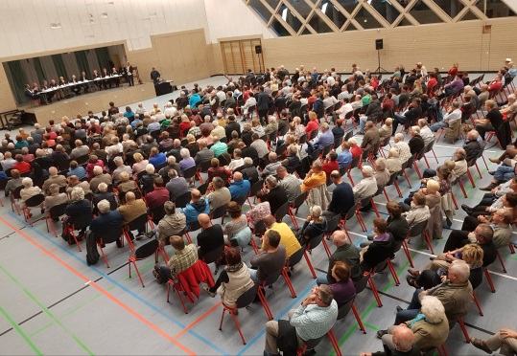

Sehr geehrte Bürgerinnen und Bürger,
am 19. und 24. Oktober fanden in der Roßlauer Elbe-Rossel-Halle und in der Dessauer Marienkirche Bürgerversammlungen statt. Eingeladen hatte der Oberbürgermeister, der zum neuen Versuch des Stadtrates, den Stadtnamen zu ändern, informierte.
Nachdem in 10 Jahren alle Bemühungen, die Doppelstadt in „Bauhausstadt Dessau“ umzubenennen, gescheitert sind, versucht man jetzt, „Dessau“ als alleinigen Stadtnamen durchzusetzen.
Die Veranstaltungen waren als Podiums-diskussionen angelegt, bei denen auch Bürger Fragen stellen konnten. Auf dem Podium saßen Oberbürgermeister Kuras, Roßlaus Ortsbürger-meisterin Müller, die Vorsitzenden aller sechs im Stadtrat vertretenen Fraktionen, und Vertreter aus der Wirtschaft, Stadtrat Mau vom „Wirtschaftskreis Roßlau“ und die Herren Paul und Kirschner vom Dessauer „Wirtschafts- und Industrieclub“. Neben der Information der Bürger sollten diese Veranstaltungen auch ein aktuelles Stimmungsbild in der Bevölkerung erkunden, was auch gelang.
Die Besucherzahl in der Dessauer Marienkirche war eine Enttäuschung. Viele Stühle blieben leer. Ganze 186 Bürger, davon ein Großteil aus Roßlau, zeigten Interesse. Die Veranstaltung lief in nüchterner, fast unterkühlt wirkender Atmosphäre ab. Bemerkenswert war, dass selbst bei den Fragen und Meinungsäußerungen der Besucher aus dem Stadtteil Dessau Kritik und Ablehnung für eine Namensänderung überwogen.
Auffällig war auch, dass, wie in Roßlau, ausschließlich über den Namen „Bauhausstadt Dessau“ gesprochen wurde und das eigentliche Motto, unter dem eingeladen wurde, Umbenennung in „Dessau“, völlig unterging. Echte Argumente und konkrete Angaben zur Notwendigkeit, zum Gewinn und zu den Kosten einer möglichen Umbenennung konnten den Fragestellern nicht genannt werden.
Und wie war es dagegen in Roßlau? In die Elbe-Rossel-Halle kamen sehr viele Besucher und wenn nicht zu 17:00, sondern 19:00 Uhr eingeladen worden wäre, hätten sicher noch mehr als 439 Gäste gezählt werden können. Die Stimmung war durchaus angeregt, sah sich Roßlau doch schon mehrmals dem Angriff auf den gemeinsamen Stadtnamen ausgesetzt. Trotzdem blieb das Publikum fair und ließ die Veranstaltung nicht eskalieren. Respekt!
Obwohl die Anwesenden nur Fragen an das Podium richten durften, wurde deutlich: Die Roßlauer bleiben eine Einheit, stehen geschlossen zum Namen Dessau-Roßlau, wollen ihre Identität bewahren und sie nicht für zweifelhafte Versprechungen aufgeben.
An einigen Stellen wogten die Emotionen aber doch ziemlich hoch. Immer dann, wenn die Vertreter des Dessauer Wirtschaftsclubs versuchten, ihre Meinung und den Willen zur Stadtnamensänderung zu begründen, gab es heftige, gut nachvollziehbare Empörung. Hatte Herr Kirschner vorab den „Blick in die Glaskugel“, als eine seiner Handlungsprämissen offenbart, will Herr Paul mit dem Namen „Bauhausstadt Dessau“ nach „dem letzten Strohhalm“ greifen und sagte voraus, dass damit der wirtschaftliche Niedergang der Stadt beendet werden wird. Als er dann noch die Roßlauer fragte: „…oder wollt ihr weiter in einer Stadt Dessau-Roßlau leben, die nur noch vor sich hin vegetiert?“ gab es einen Aufschrei in der Halle, der noch tagelang nachklang. Mehr Arroganz und mehr Beleidigung gehen wohl nicht.
Die unmissverständliche Botschaft, welche die Roßlauer über die Elbe schickten, lautet: Lasst die Finger von unserem Stadtnamen und kümmert Euch besser um die Dinge, die für unsere Stadt und seine Bürger wichtig sind. Wird Roßlau aus dem Namen der Doppelstadt gestrichen, ist die „Rote Linie“ überschritten! Dass das am Ende die Trennung und den Verlust der Kreisfreiheit zur Folge haben kann, wissen die Dessauer Stadträte genau und sollten diese klare Ansage der Roßlauer Bürger nicht auf die leichte Schulter nehmen.
[Hans-Peter Dreibrodt, SPD-Stadtrat und Mitglied der Freien Fraktion Dessau-Roßlau]

